ヒトパピローマウイルス感染症ワクチン
定期接種のお知らせ
（Ｒ７.４.１）

ヒトパピローマウイルス感染症ワクチン（ＨＰＶワクチン）は、子宮頸がん発症に関わるヒトパピローマウイルスの感染を予防するワクチンです。
これまで、積極的な接種勧奨を差し控えておりましたが、その後ワクチンの安全性及び有効性が副反応のリスクを明らかに上回ることが認められ、接種の積極的勧奨が再開されました。対象の皆様へ、接種方法や接種できる医療機関等をお知らせいたします。詳細は、同封の資料をご覧ください。

１．接種対象者
６年生～高校１年生相当の女子

２．接種期間
６年生～高校１年生相当の年度の３月３１日まで
（１２歳となる日を含む年度の初日から、１６歳となる日を含む年度の末日まで）

３．費用
無 料
※対象年齢以外では任意接種となり、自己負担です。

４．接種スケジュール
ワクチンは３種類あり、いずれも筋肉注射になります。
ワクチンの種類によって接種間隔が異なります。
ワクチンの種類 | 回数 | 標準的な接種年齢 | 標準的な接種間隔
サーバリックス（２価） | ３回 | ７年生  （中学１年生）に  相当する年齢 | ２回目：１回目の接種から１か月後  ３回目：１回目の接種から６か月後
ガーダシル（４価） | ３回 | ７年生  （中学１年生）に  相当する年齢 | ２回目：１回目の接種から２か月後  ３回目：１回目の接種から６か月後

ワクチンの種類 | １回目の接種年齢 | 回数 | 標準的な接種間隔
シルガード９（９価） | ６年生～１４歳 | ２回 | ２回目：１回目の接種から６か月後  ※１回目と２回目の接種間隔が５か月未満の場合、３回目の接種が必要となります。医師にご相談ください。
シルガード９（９価） | １５歳以上 | ３回 | ２回目：１回目の接種から２か月後  ３回目：１回目の接種から６か月後
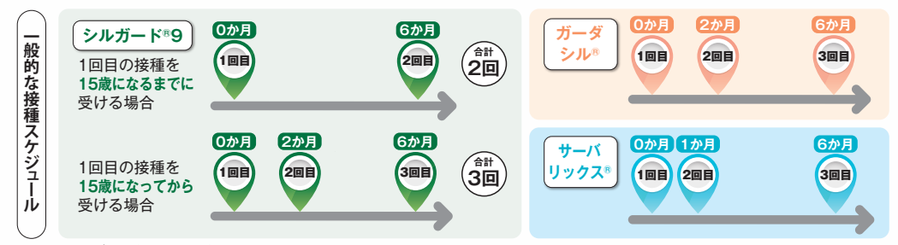

５．予防接種の接種場所
町が契約した各医療機関 （裏面の医療機関をご覧ください）
６．予防接種時に必要なもの
・母子健康手帳
・健康保険証
・予診票（同封しています）
※保護者の署名が必要です。

予防接種を受けに行く前に・・・

①予防接種実施医療機関の確認
  - 事前に予約し、接種できることを確認してから受診しましょう。

②予防接種を受ける前の準備
  - 接種当日は、お子さんの体調が普段と変わりないか確認しましょう。
（体調が悪い場合は、接種は控えておきましょう。）
  - ７年生（中学１年生相当）～高校１年生の接種に保護者が同伴しない場合は、同封の資料を読み、予診票に必要事項の記入、同意書への署名をして受診時にお持ちください。

③接種上の注意点
・妊娠中もしくは、妊娠している可能性がある場合は、原則、接種できません。

★ お子さんの体調で気になることがあれば、接種前に必ず医師に相談しましょう。

受けたあとの注意事項
  - 接種当日は、発熱などの異常がなければ入浴できます。
  - 接種当日は激しい運動はさけましょう。
  - 接種後３０分間は接種医療機関で様子を見て、異常と思われる症状があった時は、すみやかに接種をした医師の診察を受けましょう。

- 予防接種について不明なことは比布町保健センターへお問い合わせください。

問い合せ先
比布町保健センター
℡８５－２５５５

